 |  | G
TG/256/2(proj.4)
ORIGINAL: Englisch
DATUM: 2025-08-08

INTERNATIONALER VERBAND ZUM SCHUTZ VON PFLANZENZÜCHTUNGEN
 | Genf
 | ENTWURF
 | PASSIONSFRUCHT, PURPURGRANADILLA  UPOV-Code(s): PASSI_EDU  Passiflora edulis Sims | *
RICHTLINIEN
FÜR DIE DURCHFÜHRUNG DER PRÜFUNG
AUF UNTERSCHEIDBARKEIT, HOMOGENITÄT UND BESTÄNDIGKEIT

erstellt von einem Sachverständigen aus Australien
zu prüfen vom
Technischen Ausschuss auf seiner einundsechzigsten Tagung
am 20. und 21. Oktober 2025 in Genf

Haftungsausschluss: dieses Dokument gibt nicht die Grundsätze oder eine Anleitung der UPOV wieder
Dieses Dokument wurde mit Hilfe einer maschinellen Übersetzung erstellt, und die Genauigkeit kann nicht garantiert werden. Daher ist der Text in der Originalsprache die einzige authentische Version.

Alternative Namen:*

Botanischer Name | Englisch | Französisch | Deutsch | Spanisch
Passiflora edulis Sims | Granadilla,  Passion fruit | Barbadine,  Fruit de la passion | Passionsfrucht, Purpurgranadilla | Granadilla, Maracuyá

Zweck dieser Richtlinien („Prüfungsrichtlinien“) ist es, die in der Allgemeinen Einführung (Dokument TG/1/3) und deren verbundenen TGP-Dokumenten enthaltenen Grundsätze in detaillierte praktische Anleitung für die harmonisierte Prüfung der Unterscheidbarkeit, der Homogenität und der Beständigkeit (DUS) umzusetzen und insbesondere geeignete Merkmale für die DUS-Prüfung und die Erstellung harmonisierter Sortenbeschreibungen auszuweisen.

VERBUNDENE DOKUMENTE
Diese Prüfungsrichtlinien sind in Verbindung mit der Allgemeinen Einführung und den damit in Verbindung stehenden TGP-Dokumenten zu sehen.

INHALT | SEITE
1. | GEGENSTAND DIESER PRÜFUNGSRICHTLINIEN............................................................................................ | 3
2. | ANFORDERUNGEN AN DAS VERMEHRUNGSMATERIAL................................................................................ | 3
3. | DURCHFÜHRUNG DER PRÜFUNG..................................................................................................................... | 3
3.1 | Anzahl von Wachstumsperioden............................................................................................................... | 3
3.2 | Prüfungsort................................................................................................................................................ | 3
3.3 | Bedingungen für die Durchführung der Prüfung........................................................................................ | 3
3.4 | Gestaltung der Prüfung.............................................................................................................................. | 4
3.5 | Zusätzliche Prüfungen............................................................................................................................... | 4

4. | PRÜFUNG DER UNTERSCHEIDBARKEIT, HOMOGENITÄT UND BESTÄNDIGKEIT....................................... | 4
4.1 | Unterscheidbarkeit..................................................................................................................................... | 4
4.2 | Homogenität.............................................................................................................................................. | 5
4.3 | Beständigkeit............................................................................................................................................. | 5

5. | GRUPPIERUNG DER SORTEN UND ORGANISATION DER ANBAUPRÜFUNG.............................................. | 6
6. | EINFÜHRUNG IN DIE MERKMALSTABELLE...................................................................................................... | 6
6.1 | Merkmalskategorien.................................................................................................................................. | 6
6.2 | Ausprägungsstufen und entsprechende Noten......................................................................................... | 6
6.3 | Ausprägungstypen..................................................................................................................................... | 6
6.4 | Beispielssorten........................................................................................................................................... | 7
6.5 | Legende..................................................................................................................................................... | 7

7. | TABLE OF CHARACTERISTICS/TABLEAU DES CARACTÈRES/MERKMALSTABELLE/TABLA DE CARACTERES..................................................................................................................................................... | 8
8. | ERLÄUTERUNGEN ZU DER MERKMALSTABELLE........................................................................................... | 20
8.1 | Erläuterungen, die mehrere Merkmale betreffen....................................................................................... | 20
8.2 | Erläuterungen zu einzelnen Merkmalen.................................................................................................... | 23

9. | LITERATUR........................................................................................................................................................... | 27
10. | TECHNISCHER FRAGEBOGEN........................................................................................................................... | 28

1. | Gegenstand dieser Prüfungsrichtlinien
 | Diese Prüfungsrichtlinien gelten für alle Sorten von Passiflora edulis Sims.

2. | Anforderungen an das Vermehrungsmaterial
2.1 | Die zuständigen Behörden bestimmen, wann, wohin und in welcher Menge und Beschaffenheit das für die Prüfung der Sorte erforderliche Vermehrungsmaterial zu liefern ist. Anmelder, die Material von außerhalb des Staates, in dem die Prüfung vorgenommen wird, einreichen, müssen sicherstellen, dass alle Zollvorschriften und phytosanitären Anforderungen erfüllt sind.
2.2 | Das Vermehrungsmaterial ist in Form von bewurzelten Stecklingen oder vegetativ vermehrten Jungpflanzen einzureichen.
2.3 | Die vom Anmelder einzusendende Mindestmenge an Vermehrungsmaterial sollte betragen:
 | 5 bewurzelte Stecklinge oder 5 vegetativ vermehrte Jungpflanzen
2.4 | Das eingesandte Vermehrungsmaterial sollte sichtbar gesund sein, keine Wuchsmängel aufweisen und nicht von wichtigen Krankheiten oder Schädlingen befallen sein.
2.5 | Das Vermehrungsmaterial darf keiner Behandlung unterzogen worden sein, die die Ausprägung der Merkmale der Sorte beeinflussen würde, es sei denn, dass die zuständigen Behörden eine solche Behandlung gestatten oder vorschreiben. Wenn es behandelt worden ist, müssen die Einzelheiten der Behandlung angegeben werden.

3. | Durchführung der Prüfung
3.1 | Anzahl von Wachstumsperioden
3.1.1 | Die Mindestprüfungsdauer sollte in der Regel zwei unabhängige Wachstumsperioden betragen.
3.1.2 | Die zwei unabhängigen Wachstumsperioden können an einem einzigen Anbau erfasst werden, der in zwei getrennten Wachstumsperioden geprüft wird.
3.1.3 | Als Wachstumsperiode wird die Periode angesehen, die zum Beginn des aktiven vegetativen Wachstums oder der Blüte anfängt, sich während des aktiven vegetativen Wachstums oder der Blüte und Fruchtentwicklung fortsetzt und mit der Ernte der Früchte endet.
3.1.4 | Insbesondere ist es erforderlich, dass die Pflanzen in jeder der beiden Wachstumsperioden genügend Früchte tragen.
3.1.5 | Um zu gewährleisten, dass die Pflanzen genügend Früchte guter Qualität tragen, sollten von jeder der fünf Pflanzen vier gerade geöffnete Blüten von Hand bestäubt und markiert werden. Die aus diesen Blüten entwickelten Früchte sollten für die Erfassung der Fruchtmerkmale verwendet werden.
3.1.6 | Die Prüfung einer Sorte kann abgeschlossen werden, wenn die zuständige Behörde das Ergebnis der Prüfung mit Sicherheit bestimmen kann.
3.2 | Prüfungsort
 | Die Prüfungen werden in der Regel an einem Ort durchgeführt. Für den Fall, dass die Prüfungen an mehr als einem Ort durchgeführt werden, wird in Dokument TGP/9, „Prüfung der Unterscheidbarkeit“, Anleitung gegeben.
3.3 | Bedingungen für die Durchführung der Prüfung
 | Die Prüfungen sollten unter Bedingungen durchgeführt werden, die eine für die Ausprägung der maßgebenden Merkmale der Sorte und für die Durchführung der Prüfung zufriedenstellende Pflanzenentwicklung sicherstellen.
3.4 | Gestaltung der Prüfung
3.4.1 | Jede Prüfung sollte so gestaltet werden, dass sie insgesamt mindestens 5 Pflanzen umfasst.
3.4.2 | Die Prüfung sollte so gestaltet werden, dass den Beständen die für Messungen und Zählungen benötigten Pflanzen oder Pflanzenteile entnommen werden können, ohne dass dadurch die Beobachtungen, die bis zum Abschluss der Wachstumsperiode durchzuführen sind, beeinträchtigt werden.

3.5 | Zusätzliche Prüfungen
 | Zusätzliche Prüfungen für die Prüfung maßgebender Merkmale können durchgeführt werden.

4. | Prüfung der Unterscheidbarkeit, Homogenität und Beständigkeit
4.1 | Unterscheidbarkeit
4.1.1 | Allgemeine Empfehlungen
 | Es ist für Benutzer dieser Prüfungsrichtlinien besonders wichtig, die Allgemeine Einführung zu konsultieren, bevor sie Entscheidungen bezüglich der Unterscheidbarkeit treffen. Folgende Punkte werden jedoch zur ausführlicheren Darlegung oder zur Betonung in diesen Prüfungsrichtlinien aufgeführt.
4.1.2 | Stabile Unterschiede
 | Die zwischen Sorten erfassten Unterschiede können so deutlich sein, dass nicht mehr als eine Wachstumsperiode notwendig ist. Außerdem ist der Umwelteinfluss unter bestimmten Umständen nicht so stark, dass mehr als eine Wachstumsperiode erforderlich ist, um sicher zu sein, dass die zwischen Sorten beobachteten Unterschiede hinreichend stabil sind. Ein Mittel zur Sicherstellung dessen, dass ein Unterschied bei einem Merkmal, das in einem Anbauversuch erfasst wird, hinreichend stabil ist, ist die Prüfung des Merkmals in mindestens zwei unabhängigen Wachstumsperioden.
4.1.3 | Deutliche Unterschiede
 | Die Bestimmung dessen, ob ein Unterschied zwischen zwei Sorten deutlich ist, hängt von vielen Faktoren ab und sollte insbesondere den Ausprägungstyp des geprüften Merkmals berücksichtigen, d. h., ob es qualitativ, quantitativ oder pseudoqualitativ ausgeprägt ist. Daher ist es wichtig, dass die Benutzer dieser Prüfungsrichtlinien mit den Empfehlungen in der Allgemeinen Einführung vertraut sind, bevor sie Entscheidungen bezüglich der Unterscheidbarkeit treffen.
4.1.4 | Anzahl der zu prüfenden Pflanzen / Pflanzenteile
Sofern nicht anders angegeben, sollten zur Prüfung der Unterscheidbarkeit alle Erfassungen an Einzelpflanzen an 5 Pflanzen oder Teilen von 5 Pflanzen und alle übrigen Erfassungen an allen Pflanzen in der Prüfung erfolgen, wobei etwaige Abweicherpflanzen außer Acht gelassen werden.

Bei Erfassungen an Pflanzenteilen sollten von jeder Pflanze 2 Teile entnommen werden.

4.1.5 | Erfassungsmethode
 | Die für die Erfassung des Merkmals empfohlene Methode ist durch folgende Kennzeichnung in der Merkmalstabelle angegeben (vgl. Dokument TGP/9 “Prüfung der Unterscheidbarkeit”, Abschnitt 4 “Beobachtung der Merkmale”):
MG: einmalige Messung einer Gruppe von Pflanzen oder Pflanzenteilen
MS: Messung einer Anzahl von Einzelpflanzen oder Pflanzenteilen
VG: visuelle Erfassung durch einmalige Beobachtung einer Gruppe von Pflanzen oder Pflanzenteilen
VS: visuelle Erfassung durch Beobachtung einer Anzahl von Einzelpflanzen oder Pflanzenteilen

 | Art der Beobachtung: visuell (V) oder Messung (M)
 | Die „visuelle“ Beobachtung (V) beruht auf der Beurteilung des Sachverständigen. Im Sinne dieses Dokuments bezieht sich die „visuelle“ Beobachtung auf die sensorische Beobachtung durch die Sachverständigen und umfasst daher auch Geruchs-, Geschmacks- und Tastsinn. Die visuelle Beobachtung umfasst auch Beobachtungen, bei denen der Sachverständige Vergleichsmaßstäbe (z. B. Diagramme, Beispielssorten, Seite-an-Seite-Vergleich) oder nichtlineare graphische Darstellung (z. B. Farbkarten) benutzt. Die Messung (M) ist eine objektive Beobachtung, die an einer kalibrierten, linearen Skala erfolgt, z. B. unter Verwendung eines Lineals, einer Waage, eines Kolorimeters, von Daten, Zählungen usw.
 | Art der Aufzeichnung: für eine Gruppe von Pflanzen (G) oder für individuelle Einzelpflanzen (S)

 | Zum Zwecke der Unterscheidbarkeit können die Beobachtungen als einzelner Wert für eine Gruppe von Pflanzen oder Pflanzenteilen (G) oder mit Werten für eine Anzahl individueller Einzelpflanzen oder Pflanzenteile (S) erfasst werden. In den meisten Fällen ergibt „G“ einen einzelnen Erfassungswert je Sorte, und es ist nicht möglich oder notwendig, in einer Einzelpflanzenanalyse statistische Verfahren für die Prüfung der Unterscheidbarkeit anzuwenden.
 | Ist in der Merkmalstabelle mehr als eine Erfassungsmethode angegeben (z. B. VG/MG), so wird in Dokument TGP/9, Abschnitt 4.2, Anleitung zur Wahl einer geeigneten Methode gegeben.
4.2 | Homogenität
4.2.1 | Es ist für Benutzer dieser Prüfungsrichtlinien besonders wichtig, die Allgemeine Einführung zu konsultieren, bevor sie Entscheidungen bezüglich der Homogenität treffen. Folgende Punkte werden jedoch zur ausführlicheren Darlegung oder zur Betonung in diesen Prüfungsrichtlinien aufgeführt.
4.2.2 | Diese Prüfungsrichtlinien wurden für die Prüfung von vegetativ vermehrten Sorten erarbeitet. Für Sorten mit anderen Vermehrungsarten sollten die Empfehlungen in der Allgemeinen Einführung und in Dokument TGP/13 „Anleitung für neue Typen und Arten“, Abschnitt 4.5 „Prüfung der Homogenität“, befolgt werden.
4.2.3 | Für die Bestimmung der Homogenität vegetativ vermehrter Sorten sollte ein Populationsstandard von 1% mit einer Akzeptanzwahrscheinlichkeit von mindestens 95% angewandt werden. Bei einer Stichprobengröße von 5 Pflanzen, sind keine Abweicher zulässig.
4.3 | Beständigkeit
4.3.1 | In der Praxis ist es nicht üblich, Prüfungen auf Beständigkeit durchzuführen, deren Ergebnisse ebenso sicher sind wie die der Unterscheidbarkeits- und der Homogenitätsprüfung. Die Erfahrung hat jedoch gezeigt, dass eine Sorte im Falle zahlreicher Sortentypen auch als beständig angesehen werden kann, wenn nachgewiesen wurde, dass sie homogen ist.
4.3.2 | Nach Bedarf oder im Zweifelsfall kann die Beständigkeit weiter geprüft werden, indem ein neues Saat- oder Pflanzgutmuster geprüft wird, um sicherzustellen, dass es dieselben Merkmalsausprägungen wie das ursprünglich eingesandte Material aufweist.

5. | Gruppierung der Sorten und Organisation der Anbauprüfung
5.1 | Die Auswahl allgemein bekannter Sorten, die im Anbauversuch mit der Kandidatensorte angebaut werden sollen, und die Art und Weise der Aufteilung dieser Sorten in Gruppen zur Erleichterung der Unterscheidbarkeitsprüfung werden durch die Verwendung von Gruppierungsmerkmalen unterstützt.
5.2 | Gruppierungsmerkmale sind Merkmale, deren dokumentierte Ausprägungsstufen, selbst wenn sie an verschiedenen Orten erfasst wurden, einzeln oder in Kombination mit anderen derartigen Merkmalen verwendet werden können: a) für die Selektion allgemein bekannter Sorten, die von der Anbauprüfung zur Prüfung der Unterscheidbarkeit, ausgeschlossen werden können, und b) um die Anbauprüfung so zu organisieren, dass ähnliche Sorten gruppiert werden.
5.3 | Folgende Merkmale wurden als nützliche Gruppierungsmerkmale vereinbart:
a) |  | Blüte: Anthocyanflecken am Griffel (Merkmal 35)
b) |  | Frucht: Höhe (Merkmal 37)
c) |  | Frucht: Farbe der Schale (Merkmal 42)
d) |  | Früchte: Gewicht (Merkmal 44)
e) |  | Frucht: Farbe des Fleisches (Merkmal 45)
f) |  | Pflanze: Selbstinkompatibilität (Merkmal 48)

5.4 | Anleitung für die Verwendung von Gruppierungsmerkmalen im Prozess der Unterscheidbarkeitsprüfung wird in der Allgemeinen Einführung und in Dokument TGP/9 „Prüfung der Unterscheidbarkeit“ gegeben.

6. | Einführung in die Merkmalstabelle
6.1 | Merkmalskategorien
6.1.1 | Standardmerkmale in den Prüfungsrichtlinien
 | Standardmerkmale in den Prüfungsrichtlinien sind Merkmale, die von der UPOV für die DUS-Prüfung akzeptiert wurden und aus denen die Verbandsmitglieder jene auswählen können, die für ihre besonderen Bedingungen geeignet sind.
6.1.2 | Merkmale mit Sternchen
 | Merkmale mit Sternchen (mit * gekennzeichnet) sind jene in den Prüfungsrichtlinien enthaltenen Merkmale, die für die internationale Harmonisierung der Sortenbeschreibung von Bedeutung sind. Sie sollten stets von allen Verbandsmitgliedern auf DUS geprüft und in die Sortenbeschreibung aufgenommen werden, sofern die Ausprägungsstufe eines vorausgehenden Merkmals oder regionale Umweltbedingungen dies nicht ausschließen.
6.2 | Ausprägungsstufen und entsprechende Noten
6.2.1 | Für jedes Merkmal werden Ausprägungsstufen angegeben, um das Merkmal zu definieren und die Beschreibungen zu harmonisieren. Um die Erfassung der Daten zu erleichtern und die Beschreibung zu erstellen und auszutauschen, wird jeder Ausprägungsstufe eine entsprechende Zahlennote zugewiesen.
6.2.2 | Alle relevanten Ausprägungsstufen für das Merkmal sind dargestellt.
6.2.3 | Weitere Erläuterungen zur Darstellung der Ausprägungsstufen und Noten sind in Dokument TGP/7 „Erstellung von Prüfungsrichtlinien“ zu finden.
6.3 | Ausprägungstypen
 | Eine Erläuterung der Ausprägungstypen der Merkmale (qualitativ, quantitativ und pseudoqualitativ) ist in der Allgemeinen Einführung enthalten.
6.4 | Beispielssorten
 | Gegebenenfalls werden in den Prüfungsrichtlinien Beispielssorten angegeben, um die Ausprägungsstufen eines Merkmals zu verdeutlichen.

6.5 | Legende
 |  | English |  | français |  | deutsch | español | Example Varieties  Exemples  Beispielssorten  Variedades ejemplo | Note/  Nota
1 | 2 | 3 | 4 | 5 | 6 | 7
 |  | Name of characteristics in English |  | Nom du caractère en français |  | Name des Merkmals auf Deutsch | Nombre del carácter en español
 |  | states of expression |  | types d’expression |  | Ausprägungsstufen | tipos de expresión

1 | Merkmalsnummer
2 | (*) | Merkmal mit Sternchen | – vgl. Kapitel 6.1.2
3 | Ausprägungstyp
 | QL | Qualitatives Merkmal | – vgl. Kapitel 6.3
 | QN | Quantitatives Merkmal | – vgl. Kapitel 6.3
 | PQ | Pseudoqualitatives Merkmal | – vgl. Kapitel 6.3
4 | Erfassungsmethode (und gegebenenfalls Parzellentyp)
 | MG, MS, VG, VS |  | – vgl. Kapitel 4.1.5
5 | (+) | Vgl. Erläuterungen zu der Merkmalstabelle in Kapitel 8.2
6 | (a)-(i) | Vgl. Erläuterungen zu der Merkmalstabelle in Kapitel 8.1
7 | Nicht zutreffend

7. | Table of Characteristics/Tableau des caractères/Merkmalstabelle/Tabla de caracteres

 |  | English |  | français |  | deutsch | español | Example Varieties  Exemples  Beispielssorten  Variedades ejemplo | Note/  Nota
1. |  | QN | VG | (+)
 |  | Plant: vigor |  | Plante : vigueur |  | Pflanze: Wuchsstärke | Planta: vigor
 |  | very weak |  | très faible |  | sehr gering | muy débil | Lacey | 1
 |  | weak |  | faible |  | gering | débil | Misty Gem | 2
 |  | medium |  | moyenne |  | mittel | medio | Tango | 3
 |  | strong |  | forte |  | stark | fuerte | Flamenco | 4
 |  | very strong |  | très forte |  | sehr stark | muy fuerte | Toms Special | 5
2. |  | PQ | VG | (+)
 |  | Shoot: color |  | Rameau : couleur |  | Trieb: Farbe | Rama: color
 |  | light green |  | vert clair |  | hellgrün | verde claro | Nellie Kelly Black, Summer Queen | 1
 |  | medium green |  | vert moyen |  | mittelgrün | verde medio | Misty Gem | 2
 |  | dark green |  | vert foncé |  | dunkelgrün | verde oscuro | Charité, Ester | 3
 |  | greenish purple |  | pourpre verdâtre |  | grünlichpurpurn | púrpura verdoso |  | 4
 |  | purple |  | pourpre |  | purpurn | púrpura | Panama Gold | 5
3. |  | QN | VG |  | (a)
 |  | Plant: relative number of leaves with three lobes |  | Plante : nombre relatif de feuilles à trois lobes |  | Pflanze: relative Anzahl dreilappiger Blätter | Planta: número relativo de hojas con tres lóbulos
 |  | absent or very few |  | absent ou très petit |  | fehlend oder sehr gering | ausente o muy bajo | OPA6/19 | 1
 |  | few |  | petit |  | gering | bajo |  | 2
 |  | medium |  | moyen |  | mittel | medio | OPA4/19 | 3
 |  | many |  | élevé |  | hoch | alto | Misty Gem | 4
 |  | very many |  | très élevé |  | sehr hoch | muy alto | Flamenco,  Toms Special | 5
4. |  | QN | VG
 |  | Stipules: anthocyanin coloration |  | Stipules : pigmentation anthocyanique |  | Nebenblatt: Anthocyanfärbung | Estípulas: pigmentación antociánica
 |  | absent or weak |  | absente ou faible |  | fehlend oder gering | ausente o débil | Flamenco | 1
 |  | medium |  | moyenne |  | mittel | media |  | 2
 |  | strong |  | forte |  | stark | fuerte | Panama Gold | 3
5. |  | QN | VG |  | (a)
 |  | Leaf blade: blistering |  | Limbe : cloqûre |  | Blattspreite: Blasigkeit | Limbo: ampollado
 |  | absent or weak |  | absente ou faible |  | fehlend oder gering | ausente o débil | Panama Gold | 1
 |  | medium |  | moyenne |  | mittel | medio | Panama Red | 2
 |  | strong |  | forte |  | stark | fuerte | Nellie Kelly Black | 3
6. |  | QN | MG/MS/VG |  | (a), (b)
 |  | Leaf blade: length |  | Limbe : longueur |  | Blattspreite: Länge | Limbo: longitud
 |  | very short |  | très courte |  | sehr kurz | muy corta |  | 1
 |  | very short to short |  | très courte à courte |  | sehr kurz bis kurz | muy corta a corta |  | 2
 |  | short |  | courte |  | kurz | corta | Lacey | 3
 |  | short to medium |  | courte à moyenne |  | kurz bis mittel | corta a media | Sweetheart | 4
 |  | medium |  | moyenne |  | mittel | media | Flamenco, Misty Gem | 5
 |  | medium to long |  | moyenne à longue |  | mittel bis lang | media a larga | Panama Red | 6
 |  | long |  | longue |  | lang | larga | OPA3/19, OPA4/19 | 7
 |  | long to very long |  | longue à très longue |  | lang bis sehr lang | larga a muy larga | OPA12/19 | 8
 |  | very long |  | très longue |  | sehr lang | muy larga | OPA6/19 | 9
7. |  | QN | MG/MS/VG |  | (a), (b)
 |  | Leaf blade: width |  | Limbe : largeur |  | Blattspreite: Breite | Limbo: anchura
 |  | very narrow |  | très étroite |  | sehr schmal | muy estrecha |  | 1
 |  | very narrow to narrow |  | très étroite à étroite |  | sehr schmal bis schmal | muy estrecha a estrecha |  | 2
 |  | narrow |  | étroite |  | schmal | estrecha | E23 | 3
 |  | narrow to medium |  | étroite à moyenne |  | schmal bis mittel | estrecha a media | Lacey | 4
 |  | medium |  | moyenne |  | mittel | media | Misty Gem,  Toms Special | 5
 |  | medium to broad |  | moyenne à large |  | mittel bis breit | media a ancha | Flamenco | 6
 |  | broad |  | large |  | breit | ancha | OPA13/19, Tango | 7
 |  | broad to very broad |  | large à très large |  | breit bis sehr breit | ancha muy ancha | OPA3/19 | 8
 |  | very broad |  | très large |  | sehr breit | muy ancha |  | 9
8. |  | QN | MG/MS/VG |  | (a), (b)
 |  | Only varieties with: Plant: relative number of leaves with three lobes: present: Leaf blade: width of the middle lobe |  | Seulement variétés avec : Plante : nombre relatif de feuilles à trois lobes : présent : Limbe : largeur du lobe médian |  | Nur Sorten mit: Pflanze: relative Anzahl dreilappiger Blätter: vorhanden: Blattspreite: Breite des Mittellappens | Sólo variedades con: Planta: número relativo de hojas con tres lóbulos: presente: Limbo: anchura del lóbulo medio
 |  | very narrow |  | très étroite |  | sehr schmal | muy estrecha |  | 1
 |  | very narrow to narrow |  | très étroite à étroite |  | sehr schmal bis schmal | muy estrecha a estrecha |  | 2
 |  | narrow |  | étroite |  | schmal | estrecha | Lacey, Sweetheart | 3
 |  | narrow to medium |  | étroite à moyenne |  | schmal bis mittel | estrecha a media | E23, Toms Special | 4
 |  | medium |  | moyenne |  | mittel | media | Misty Gem | 5
 |  | medium to broad |  | moyenne à large |  | mittel bis breit | media a ancha | OPA5/19, OPA7/19 | 6
 |  | broad |  | large |  | breit | ancha | OPA11/19, OPA4/19 | 7
 |  | broad to very broad |  | large à très large |  | breit bis sehr breit | ancha muy ancha | McGuffies Red, OPA3/19 | 8
 |  | very broad |  | très large |  | sehr breit | muy ancha | OPA12/19 | 9
9. |  | QN | VG |  | (a)
 |  | Leaf blade: intensity of green color of upper side |  | Limbe : intensité de la couleur verte de la face supérieure |  | Blattspreite: Intensität der Grünfärbung der Oberseite | Limbo: intensidad del color verde del haz
 |  | very light |  | très claire |  | sehr hell | muy clara |  | 1
 |  | light |  | claire |  | hell | clara | Lacey | 2
 |  | medium |  | moyenne |  | mittel | media | McGuffies Red, Pandora | 3
 |  | dark |  | foncée |  | dunkel | oscura | Sweetheart, Tango | 4
 |  | very dark |  | très foncée |  | sehr dunkel | muy oscura | OPA6/19 | 5
10. |  | QN | VG |  | (a)
 |  | Leaf blade: glossiness of upper side |  | Limbe : brillance de la face supérieure |  | Blattspreite: Glanz der Oberseite | Limbo: brillo del haz
 |  | weak |  | faible |  | gering | débil | E23 | 1
 |  | medium |  | moyenne |  | mittel | medio | Flamenco, Tango | 2
 |  | strong |  | forte |  | stark | fuerte | OPA6/19, Sweetheart | 3
11. |  | PQ | VG | (+) | (a)
 |  | Leaf blade: shape of base |  | Limbe : forme de la base |  | Blattspreite: Form der Basis | Limbo: forma de la base
 |  | acute |  | aiguë |  | spitz | aguda |  | 1
 |  | obtuse |  | obtuse |  | stumpf | obtusa |  | 2
 |  | truncate |  | tronquée |  | gerade | truncada |  | 3
 |  | weakly cordate |  | faiblement cordée |  | gering herzförmig | débilmente cordada | OPA4/19 | 4
 |  | strongly cordate |  | fortement cordée |  | stark herzförmig | fuertemente cordada | Flamenco, Misty Gem | 5
12. |  | QN | MG/MS/VG | (+) | (a), (b)
 |  | Leaf blade: depth of sinus |  | Limbe : profondeur du sinus |  | Blattspreite: Tiefe der Einbuchtungen | Limbo: profundidad del seno
 |  | absent or very shallow |  | absente ou très peu profonde |  | fehlend oder sehr flach | ausente o muy poco profunda | OPA6/19 | 1
 |  | shallow |  | peu profonde |  | flach | poco profunda |  | 2
 |  | medium |  | moyenne |  | mittel | media | Panama Red | 3
 |  | deep |  | profonde |  | tief | profunda | Panama Gold | 4
 |  | very deep |  | très profonde |  | sehr tief | muy profunda |  | 5
13. |  | QN | MS/VG |  | (a)
 |  | Petiole: length |  | Pétiole : longueur |  | Blattstiel: Länge | Peciolo: longitud
 |  | very short |  | très courte |  | sehr kurz | muy corta |  | 1
 |  | very short to short |  | très courte à courte |  | sehr kurz bis kurz | muy corta a corta |  | 2
 |  | short |  | courte |  | kurz | corta | Tango, Toms Special | 3
 |  | short to medium |  | courte à moyenne |  | kurz bis mittel | corta a media | Misty Gem, OPA13/19 | 4
 |  | medium |  | moyenne |  | mittel | media | Flamenco, OPA3/19 | 5
 |  | medium to long |  | moyenne à longue |  | mittel bis lang | media a larga | McGuffies Red, OPA4/19 | 6
 |  | long |  | longue |  | lang | larga | OPA11/19, OPA7/19 | 7
 |  | long to very long |  | longue à très longue |  | lang bis sehr lang | larga a muy larga | OPA12/19 | 8
 |  | very long |  | très longue |  | sehr lang | muy larga |  | 9
14. |  | QN | VG |  | (a)
 |  | Petiole: anthocyanin coloration |  | Pétiole : coloration anthocyanique |  | Blattstiel: Anthocyanfärbung | Peciolo: pigmentación antociánica
 |  | absent or weak |  | absente ou faible |  | fehlend oder gering | ausente o débil | Misty Gem,  Toms Special | 1
 |  | medium |  | moyenne |  | mittel | media | Lacey, McGuffies Red | 2
 |  | strong |  | forte |  | stark | fuerte | Panama Gold | 3
15. | (*) | QL | VG | (+) | (a)
 |  | Petiole: position of nectaries |  | Pétiole : position des nectaires |  | Blattstiel: Position der Nektarien | Peciolo: posición de los nectarios
 |  | adjacent to the base of the leaf blade |  | adjacente à la base du limbe |  | an die Basis der Blattspreite anstoßend | adyacente a la base del limbo | Flamenco, Lacey | 1
 |  | distant from the base of the leaf blade |  | éloignée de la base du limbe |  | von der Basis der Blattspreite entfernt | distante de la base del limbo | E23, OPA3/19 | 2
16. |  | QN | MG/MS/VG |  | (c)
 |  | Flower: length of pedicel |  | Fleur : longueur du pédicelle |  | Blüte: Länge des Blütenstiels | Flor: longitud del pedicelo
 |  | very short |  | très courte |  | sehr kurz | muy corta |  | 1
 |  | short |  | courte |  | kurz | corta | Lacey | 2
 |  | medium |  | moyenne |  | mittel | media | Misty Gem | 3
 |  | long |  | longue |  | lang | larga | Flamenco,  Toms Special | 4
 |  | very long |  | très longue |  | sehr lang | muy larga | OPA11/19, Sweetheart | 5
17. |  | QN | MG/MS/VG |  | (c), (d)
 |  | Flower: length of bracts |  | Fleur : longueur des bractées |  | Blüte: Länge der Hüllblätter | Flor: longitud de las brácteas
 |  | very short |  | très courte |  | sehr kurz | muy corta |  | 1
 |  | short |  | courte |  | kurz | corta | Lacey, Misty Gem | 2
 |  | medium |  | moyenne |  | mittel | media | OPA3/19,  Toms Special | 3
 |  | long |  | longue |  | lang | larga | McGuffies Red, OPA6/19 | 4
 |  | very long |  | très longue |  | sehr lang | muy larga | OPA12/19, Sweetheart | 5
18. |  | QN | MG/MS/VG |  | (c), (d)
 |  | Flower: width of bracts |  | Fleur : largeur des bractées |  | Blüte: Breite der Hüllblätter | Flor: anchura de las brácteas
 |  | very narrow |  | très étroite |  | sehr schmal | muy estrecha |  | 1
 |  | narrow |  | étroite |  | schmal | estrecha | Flamenco, OPA13/19 | 2
 |  | medium |  | moyenne |  | mittel | media | McGuffies Red, Pandora | 3
 |  | broad |  | large |  | breit | ancha | OPA7/19, Tango | 4
 |  | very broad |  | très large |  | sehr breit | muy ancha | OPA6/19 | 5
19. |  | QL | VG |  | (c)
 |  | Flower: nectaries on bracts |  | Fleur : nectaires sur les bractées |  | Blüte: Nektarien auf Hüllblättern | Flor: nectarios en las brácteas
 |  | absent |  | absents |  | fehlend | ausentes |  | 1
 |  | present |  | présents |  | vorhanden | presentes | Misty Gem | 9
20. |  | QL | VG |  | (c)
 |  | Only varieties with Flower: nectaries on bract: present: Flower: color of nectaries on bracts |  | Seulement variétés avec Fleur : nectaires sur les bractées : présents : Fleur : couleur des nectaires sur les bractées |  | Nur Sorten mit Blüte: Nektarien am Hüllblatt: vorhanden: Blüte: Farbe der Nektarien auf den Hüllblättern | Sólo variedades con Flor: nectarios en las bráctea: presentes: Flor: color de los nectarios en las brácteas
 |  | green |  | vert |  | grün | verde | Lacey | 1
 |  | purple |  | pourpre |  | purpurn | púrpura | OPA7/19 | 2
21. |  | QN | MG/MS/VG |  | (c), (d)
 |  | Flower: length of sepals |  | Fleur : longueur des sépales |  | Blüte: Länge der Kelchblätter | Flor: longitud de los sépalos
 |  | very short |  | très courte |  | sehr kurz | muy corta |  | 1
 |  | short |  | courte |  | kurz | corta | Lacey | 2
 |  | medium |  | moyenne |  | mittel | media | Misty Gem, Sweetheart | 3
 |  | long |  | longue |  | lang | larga | OPA11/19 | 4
 |  | very long |  | très longue |  | sehr lang | muy larga |  | 5
22. |  | QN | MG/MS/VG |  | (c), (d)
 |  | Flower: width of sepals |  | Fleur : largeur des sépales |  | Blüte: Breite der Kelchblätter | Flor: anchura de los sépalos
 |  | very narrow |  | très étroite |  | sehr schmal | muy estrecha |  | 1
 |  | narrow |  | étroite |  | schmal | estrecha | OPA5/19 | 2
 |  | medium |  | moyenne |  | mittel | media | Lacey, Misty Gem | 3
 |  | broad |  | large |  | breit | ancha | OPA11/19 | 4
 |  | very broad |  | très large |  | sehr breit | muy ancha |  | 5
23. |  | QN | MG/MS/VG |  | (c), (d)
 |  | Flower: length of petals |  | Fleur : longueur des pétales |  | Blüte: Länge der Blütenblätter | Flor: longitud de los pétalos
 |  | very short |  | très courte |  | sehr kurz | muy corta |  | 1
 |  | short |  | courte |  | kurz | corta | OPA5/19 | 2
 |  | medium |  | moyenne |  | mittel | media | Flamenco, Sweetheart | 3
 |  | long |  | longue |  | lang | larga | McGuffies Red, Panama Red | 4
 |  | very long |  | très longue |  | sehr lang | muy larga |  | 5
24. |  | QN | MG/MS/VG |  | (c), (d)
 |  | Flower: width of petals |  | Fleur : largeur des pétales |  | Blüte: Breite der Blütenblätter | Flor: anchura de los pétalos
 |  | very narrow |  | très étroite |  | sehr schmal | muy estrecha |  | 1
 |  | narrow |  | étroite |  | schmal | estrecha | Lacey, OPA3/19 | 2
 |  | medium |  | moyenne |  | mittel | media | Flamenco, Sweetheart | 3
 |  | broad |  | large |  | breit | ancha | Toms Special | 4
 |  | very broad |  | très large |  | sehr breit | muy ancha |  | 5
25. |  | QN | MG/MS/VG |  | (c), (e)
 |  | Flower: length of androgynophore |  | Fleur : longueur de l'androgynophore |  | Blüte: Länge des Androgynophors | Flor: longitud del androginóforo
 |  | very short |  | très courte |  | sehr kurz | muy corta |  | 1
 |  | short |  | courte |  | kurz | corta | Lacey, Misty Gem | 2
 |  | medium |  | moyenne |  | mittel | media | OPA12/19,  Toms Special | 3
 |  | long |  | longue |  | lang | larga | Flamenco, OPA3/19 | 4
 |  | very long |  | très longue |  | sehr lang | muy larga |  | 5
26. |  | QN | VG | (+) | (c)
 |  | Flower: intensity of purple color on inner filaments in throat |  | Fleur : intensité de la couleur pourpre sur les filaments intérieurs dans la gorge |  | Blüte: Intensität der Purpurfärbung der Kronenstaubfäden im Schlund | Flor: intensidad del color púrpura en los filamentos interiores de la garganta
 |  | absent or light |  | absente ou claire |  | fehlend oder hell | ausente o clara | Flamenco | 1
 |  | medium |  | moyenne |  | mittel | media | OPA3/19,  Toms Special | 2
 |  | dark |  | foncée |  | dunkel | oscura | OPA12/19 | 3
27. |  | QN | MG/MS/VG |  | (c), (f)
 |  | Flower: diameter of corona including filaments |  | Fleur : diamètre de la couronne incluant les filaments |  | Blüte: Durchmesser der Krone einschließlich Staubfäden | Flor: diámetro de la corona incluidos los filamentos
 |  | very small |  | très petit |  | sehr klein | muy pequeño |  | 1
 |  | small |  | petit |  | klein | pequeño | Lacey | 2
 |  | medium |  | moyen |  | mittel | medio | Misty Gem, Sweetheart | 3
 |  | large |  | grand |  | groß | grande | OPA12/19 | 4
 |  | very large |  | très grand |  | sehr groß | muy grande |  | 5
28. |  | QN | MG/MS/VG |  | (c), (f)
 |  | Flower: width of purple rings on corona filaments |  | Fleur : largeur des anneaux pourpres sur les filaments de la partie supérieure |  | Blüte: Breite der purpurnen Ringe an den Kronenstaubfäden | Flor: anchura de los anillos de color púrpura en los filamentos de la corona
 |  | absent or very narrow |  | absente ou très étroite à |  | fehlend oder sehr schmal | ausente o muy estrecha |  | 1
 |  | narrow |  | étroite |  | schmal | estrecha | OPA7/19 | 2
 |  | medium |  | moyenne |  | mittel | media | OPA5/19, Sweetheart | 3
 |  | broad |  | large |  | breit | ancha | OPA12/19 | 4
 |  | very broad |  | très large |  | sehr breit | muy ancha |  | 5
29. | (*) | QN | VG |  | (c)
 |  | Flower: intensity of color of purple rings on corona filaments |  | Fleur : intensité de la couleur des anneaux pourpres sur les filaments de la partie supérieure |  | Blüte: Intensität der Farbe der purpurnen Ringe an den Kronenstaubfäden | Flor: intensidad del color púrpura de los anillos en los filamentos de la corona
 |  | light |  | claire |  | hell | clara | OPA7/19 | 1
 |  | medium |  | moyenne |  | mittel | media | Lacey, Misty Gem | 2
 |  | dark |  | foncée |  | dunkel | oscura | OPA12/19 | 3
30. |  | QN | MG/MS/VG |  | (c), (g)
 |  | Anther: length |  | Anthère : longueur |  | Anthere: Länge | Antera: longitud
 |  | short |  | courte |  | kurz | corta |  | 1
 |  | medium |  | moyenne |  | mittel | media | Flamenco, Misty Gem | 2
 |  | long |  | longue |  | lang | larga | OPA11/19, OPA12/19 | 3
31. |  | QN | MG/MS/VG |  | (c), (g)
 |  | Anther: width |  | Anthère : largeur |  | Anthere: Breite | Antera: anchura
 |  | narrow |  | étroite |  | schmal | estrecha |  | 1
 |  | medium |  | moyenne |  | mittel | media | Sweetheart,  Toms Special | 2
 |  | broad |  | large |  | breit | ancha | OPA13/19, OPA4/19 | 3
32. |  | QN | MG/MS/VG |  | (c), (e)
 |  | Ovary: length |  | Ovaire : longueur |  | Fruchtknoten: Länge | Ovario: longitud
 |  | short |  | courte |  | kurz | corta | E23 | 1
 |  | medium |  | moyenne |  | mittel | media | Flamenco, Sweetheart | 2
 |  | long |  | longue |  | lang | larga | OPA11/19,  Toms Special | 3
33. |  | QN | MG/MS/VG |  | (c), (e)
 |  | Ovary: width |  | Ovaire : largeur |  | Fruchtknoten: Breite | Ovario: anchura
 |  | narrow |  | étroite |  | schmal | estrecha | E23 | 1
 |  | medium |  | moyenne |  | mittel | media | Flamenco, Sweetheart | 2
 |  | broad |  | large |  | breit | ancha | OPA11/19,  Toms Special | 3
34. |  | QN | VG |  | (c)
 |  | Anther: number of anthocyanin spots on filament |  | Anthère : nombre de plages anthocyaniques sur le filament |  | Anthere: Anzahl Anthocyanflecken am Staubfaden | Antera: número de zonas antociánicas en el filamento
 |  | absent or very few |  | absent ou très petit |  | fehlend oder sehr gering | ausente o muy bajo |  | 1
 |  | few |  | petit |  | gering | bajo | Flamenco,  Toms Special | 2
 |  | medium |  | moyen |  | mittel | medio | OPA11/19, Sweetheart | 3
 |  | many |  | élevé |  | hoch | alto | Lacey, OPA3/19 | 4
 |  | very many |  | très élevé |  | sehr hoch | muy alto |  | 5
35. | (*) | QN | VG | (+) | (c)
 |  | Flower: anthocyanin spots on style |  | Fleur : plages anthocyaniques sur le style |  | Blüte: Anthocyanflecken am Griffel | Flor: zonas antociánicas en el estilo
 |  | absent or few |  | absentes ou peu |  | fehlend oder gering | ausentes o pocas | Lacey, OPA11/19 | 1
 |  | medium |  | moyennes |  | mittel | medias | OPA5/19, OPA7/19 | 2
 |  | many |  | nombreuses |  | hoch | abundantes | OPA3/19 | 3
36. |  | QN | VG |  | (c)
 |  | Flower: number of anthocyanin spots on androgynophore |  | Fleur : nombre de plages anthocyaniques sur l'androgynophore |  | Blüte: Anzahl Anthocyanflecken am Androgynophor | Flor: número de zonas antociánicas en el estilo en el androginóforo
 |  | absent or few |  | absent ou petit |  | fehlend oder gering | ausente o bajo | Lacey, OPA13/19, OPA3/19 | 1
 |  | medium |  | moyen |  | mittel | medio | OPA4/19, Sweetheart | 2
 |  | many |  | élevé |  | hoch | alto | Flamenco,  Toms Special | 3
37. | (*) | QN | MG/MS/VG |  | (h), (i)
 |  | Fruit: height |  | Fruit : hauteur |  | Frucht: Höhe | Fruto: altura
 |  | very short |  | très basse |  | sehr niedrig | muy baja |  | 1
 |  | very short to short |  | très basse à basse |  | sehr niedrig bis niedrig | muy baja a baja |  | 2
 |  | short |  | basse |  | niedrig | baja | E23, Lacey | 3
 |  | short to medium |  | basse à moyenne |  | niedrig bis mittel | baja a media |  | 4
 |  | medium |  | moyenne |  | mittel | media | Flamenco, OPA13/19 | 5
 |  | medium to tall |  | moyenne à haute |  | mittel bis hoch | media a alta |  | 6
 |  | tall |  | haute |  | hoch | alta | McGuffies Red, OPA11/19 | 7
 |  | tall to very tall |  | haute à très haute |  | hoch bis sehr hoch | alta a muy alta |  | 8
 |  | very tall |  | très haute |  | sehr hoch | muy alta | Golden Giant | 9
38. |  | QN | MG/MS/VG |  | (h), (i)
 |  | Fruit: diameter |  | Fruit : diamètre |  | Frucht: Durchmesser | Fruto: diámetro
 |  | very small |  | très petit |  | sehr klein | muy pequeño |  | 1
 |  | very small to small |  | très petit à petit |  | sehr klein bis klein | muy pequeño a pequeño |  | 2
 |  | small |  | petit |  | klein | pequeño | E23, Lacey | 3
 |  | small to medium |  | petit à moyen |  | klein bis mittel | pequeño a medio |  | 4
 |  | medium |  | moyen |  | mittel | medio | Flamenco, Pandora | 5
 |  | medium to large |  | moyen à grand |  | mittel bis groß | medio a grande |  | 6
 |  | large |  | grand |  | groß | grande | OPA12/19 | 7
 |  | large to very large |  | grand à très grand |  | groß bis sehr groß | grande a muy grande |  | 8
 |  | very large |  | très grand |  | sehr groß | muy grande | Golden Giant | 9
39. |  | QN | MG/MS/VG |  | (h)
 |  | Fruit: ratio height/diameter |  | Fruit : rapport hauteur/diamètre |  | Frucht: Verhältnis Höhe/Durchmesser | Fruto: relación altura/diámetro
 |  | very low |  | très bas |  | sehr klein | muy baja |  | 1
 |  | low |  | bas |  | klein | baja |  | 2
 |  | medium |  | moyen |  | mittel | media | Lacey, OPA3/19 | 3
 |  | high |  | élevé |  | groß | alta | McGuffies Red | 4
 |  | very high |  | très élevé |  | sehr groß | muy alta |  | 5
40. |  | PQ | VG | (+) | (h)
 |  | Fruit: shape in longitudinal view |  | Fruit : forme en vue longitudinale |  | Frucht: Form in Längsansicht | Fruto: forma en vista longitudinal
 |  | oblate |  | arrondie-aplatie |  | breitrund | achatada | BRS GA1 | 1
 |  | obtuse ovate |  | ovale obtuse |  | stumpf eiförmig | oval obtusa | Panama Red | 2
 |  | circular |  | circulaire |  | kreisförmig | circular | Lacey, Misty Gem, OPA3/19 | 3
 |  | obovate |  | obovale |  | verkehrt eiförmig | oboval |  | 4
 |  | acute ovate |  | aiguë ovale |  | spitz eiförmig | oval aguda | Pandora | 5
 |  | broad elliptical |  | elliptique large |  | breit elliptisch | elíptica ancha | McGuffies Red, OPA6/19 | 6
 |  | narrow elliptical |  | elliptique étroite |  | schmal elliptisch | elíptica estrecha |  | 7
41. |  | QN | VG |  | (h)
 |  | Fruit: number of lenticels |  | Fruit : nombre de lenticelles |  | Frucht: Anzahl Lentizellen | Fruto: número de lenticelas
 |  | absent or very low |  | absent ou très bas |  | fehlend oder sehr gering | ausente o muy bajo |  | 1
 |  | low |  | bas |  | gering | bajo | McGuffies Red | 2
 |  | medium |  | moyen |  | mittel | medio | OPA6/19 | 3
 |  | many |  | élevé |  | hoch | alto | Pandora | 4
 |  | very many |  | très élevé |  | sehr hoch | muy alto | Misty Gem,  Panama Red | 5
42. | (*) | PQ | VG |  | (h)
 |  | Fruit: color of skin |  | Fruit : couleur de la peau |  | Frucht: Farbe der Schale | Fruto: color de la piel
 |  | green |  | vert |  | grün | verde |  | 1
 |  | light yellow |  | jaune clair |  | hellgelb | amarillo claro |  | 2
 |  | medium yellow |  | jaune moyen |  | mittelgelb | amarillo medio | Brazilian Gold,  Inca Gold | 3
 |  | dark yellow |  | jaune foncé |  | dunkelgelb | amarillo oscuro | Panama Gold | 4
 |  | reddish orange |  | orange rougeâtre |  | rötlichorange | naranja rojizo |  | 5
 |  | red |  | rouge |  | rot | rojo | McGuffies Red | 6
 |  | reddish purple |  | pourpre rougeâtre |  | rötlichpurpurn | púrpura rojizo | Sweetheart,  Toms Special | 7
 |  | medium purple |  | pourpre moyen |  | mittelpurpurn | púrpura medio | Misty Gem, Tango | 8
 |  | dark purple |  | pourpre foncé |  | dunkelpurpurn | púrpura oscuro | Nellie Kelly Black | 9
43. |  | QN | MG/MS/VG | (+) | (h)
 |  | Fruit: thickness of skin |  | Fruit : épaisseur de la peau |  | Frucht: Dicke der Schale | Fruto: grosor de la piel
 |  | very thin |  | très mince |  | sehr dünn | muy delgado |  | 1
 |  | very thin to thin |  | très mince à mince |  | sehr dünn bis dünn | muy delgado a delgado |  | 2
 |  | thin |  | mince |  | dünn | delgado | OPA6/19 | 3
 |  | thin to medium |  | mince à moyenne |  | dünn bis mittel | delgado a medio |  | 4
 |  | medium |  | moyenne |  | mittel | medio | E23, Flamenco,  Misty Gem | 5
 |  | medium to thick |  | moyenne à épaisse |  | mittel bis dick | medio a grueso |  | 6
 |  | thick |  | épaisse |  | dick | grueso | OPA3/19, Pandora | 7
 |  | thick to very thick |  | épaisse à très épaisse |  | dick bis sehr dick | grueso a muy grueso |  | 8
 |  | very thick |  | très épaisse |  | sehr dick | muy grueso | OPA12/19 | 9
44. | (*) | QN | MG/MS | (+) | (h)
 |  | Fruit: weight |  | Fruit : poids |  | Früchte: Gewicht | Fruto: peso
 |  | very low |  | très bas |  | sehr gering | muy bajo | E23 | 1
 |  | very low to low |  | très bas à bas |  | sehr gering bis gering | muy bajo a bajo |  | 2
 |  | low |  | bas |  | gering | bajo | Lacey, Misty Gem | 3
 |  | low to medium |  | bas à moyen |  | gering bis mittel | bajo a medio |  | 4
 |  | medium |  | moyen |  | mittel | medio | Flamenco, OPA3/19, OPA5/19 | 5
 |  | medium to high |  | moyen à élevé |  | mittel bis hoch | medio a alto |  | 6
 |  | high |  | élevé |  | hoch | alto | McGuffies Red, OPA12/19 | 7
 |  | high to very high |  | élevé à très élevé |  | hoch bis sehr hoch | alto a muy alto |  | 8
 |  | very high |  | très élevé |  | sehr hoch | muy alto | Golden Giant | 9
45. | (*) | PQ | VG |  | (h)
 |  | Fruit: color of pulp |  | Fruit : couleur de la chair |  | Frucht: Farbe des Fleisches | Fruta: color de la pulpa
 |  | whitish |  | blanchâtre |  | weißlich | blanquecino |  | 1
 |  | greenish yellow |  | jaune verdâtre |  | grünlichgelb | amarillo verdoso |  | 2
 |  | yellow |  | jaune |  | gelb | amarillo | McGuffies Red,  Misty Gem | 3
 |  | yellowish orange |  | orange jaunâtre |  | gelblichorange | naranja amarillento | E23, Flamenco | 4
 |  | orange |  | orange |  | orange | naranja | OPA3/19 | 5
46. | (*) | QN | MG/MS | (+) | (h)
 |  | Fruit: weight of pulp including seeds |  | Fruit : poids de la chair, incluant les semences |  | Frucht: Gewicht des Fleisches einschließlich Samen | Fruto: peso de la pulpa incluidas las semillas
 |  | very low |  | très bas |  | sehr gering | muy bajo | E23 | 1
 |  | very low to low |  | très bas à bas |  | sehr gering bis gering | muy bajo a bajo |  | 2
 |  | low |  | bas |  | gering | bajo | Misty Gem | 3
 |  | low to medium |  | bas à moyen |  | gering bis mittel | bajo a medio |  | 4
 |  | medium |  | moyen |  | mittel | medio | Flamenco,  McGuffies Red, Pandora | 5
 |  | medium to high |  | moyen à élevé |  | mittel bis hoch | medio a alto |  | 6
 |  | high |  | élevé |  | hoch | alto | OPA6/19, OPA7/19 | 7
 |  | high to very high |  | élevé à très élevé |  | hoch bis sehr hoch | alto a muy alto |  | 8
 |  | very high |  | très élevé |  | sehr hoch | muy alto |  | 9
47. |  | QN | MG/VG | (+) | (h)
 |  | Fruit: sweetness of pulp |  | Fruit : goût sucré de la chair |  | Frucht: Süße des Fleisches | Frutos: dulzor de la pulpa
 |  | very low |  | très faible |  | sehr gering | muy bajo |  | 1
 |  | very low to low |  | très faible à faible |  | sehr gering bis gering | muy bajo a bajo |  | 2
 |  | low |  | faible |  | gering | bajo | E23 | 3
 |  | low to medium |  | faible à moyen |  | gering bis mittel | bajo a medio | Panama Red | 4
 |  | medium |  | moyen |  | mittel | medio | Flamenco | 5
 |  | medium to high |  | moyen à fort |  | mittel bis hoch | medio a alto | Misty Gem | 6
 |  | high |  | fort |  | hoch | alto | Pandora, Sweetheart | 7
 |  | high to very high |  | fort à très fort |  | hoch bis sehr hoch | alto a muy alto | McGuffies Red | 8
 |  | very high |  | très fort |  | sehr hoch | muy alto | OPA6/19 | 9
48. | (*) | QL | VG | (+)
 |  | Plant: self-incompatibility |  | Plante : auto-incompatibilité |  | Pflanze: Selbstinkompatibilität | Planta: autoincompatibilidad
 |  | absent |  | absente |  | fehlend | ausente | Flamenco,  Toms Special | 1
 |  | present |  | présente |  | vorhanden | presente | Panama Red

8. Erläuterungen zu der Merkmalstabelle

8.1 Erläuterungen, die mehrere Merkmale betreffen

Merkmale, die folgende Kennzeichnung haben, sollten wie nachstehend angegeben geprüft werden:

(a) Blattspreite und Blattstiel: Die Erfassungen sollten an voll entwickelten Blättern aus dem mittleren Drittel kräftiger Triebe erfolgen.

(b)
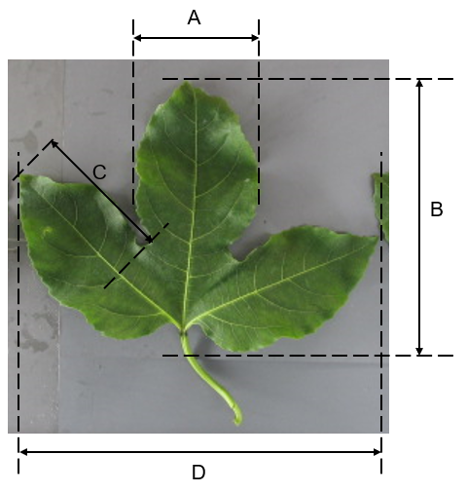 | A = Blattspreite: Breite des Mittellappens  B = Blattspreite: Länge  C = Blattspreite: Tiefe der Einbuchtungen  D = Blattspreite: Breite
(c) Blüte: Die Erfassungen sollten an vollständig geöffneten Blüten erfolgen.
(d)
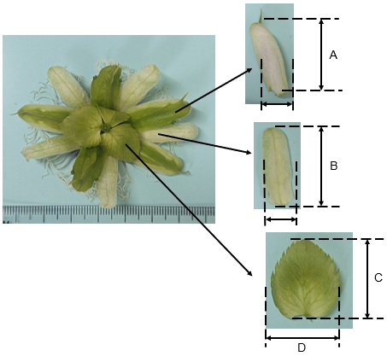 | A = Länge der Kelchblätter  B = Länge der Blütenblätter  C = Länge der Hüllblätter  D = Breite

(e)
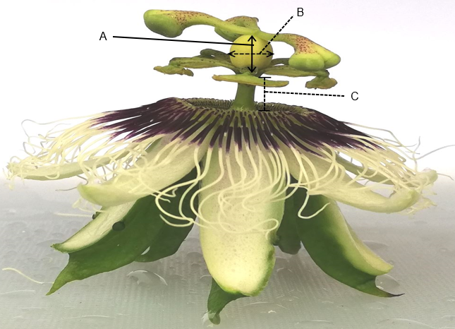 | A = Länge des Fruchtknotens  B = Breite des Fruchtknotens  C = Länge des Androgynophors

(f)
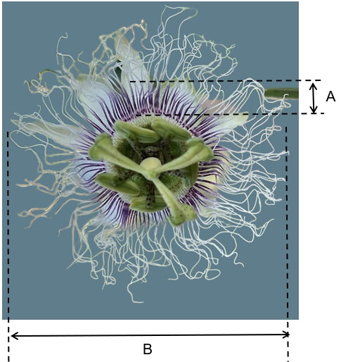 | A = Breite der purpurnen Ringe an den Kronenstaubfäden  B = Durchmesser der Krone einschließlich Staubfäden

(g)
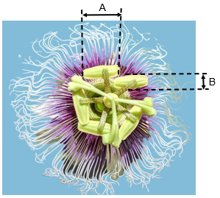 | A = Länge  B = Breite
(h) Die Erfassungen sollten an 10 typischen Früchten zu dem Zeitpunkt erfolgen, zu dem ≥75 % der Fruchtschale ihre Farbe verändert haben.

(i)
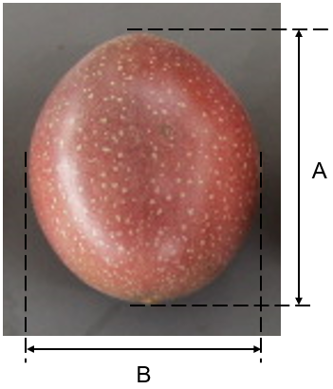 | A = Höhe  B = Durchmesser

8.2 Erläuterungen zu einzelnen Merkmalen

Zu 1: Pflanze: Wuchsstärke

Die Wuchsstärke der Pflanze sollte als die Gesamtfülle des vegetativen Wachstums betrachtet werden.

Zu 2: Trieb: Farbe

Die Erfassungen sollten an kräftigen Jahrestrieben erfolgen.

Zu 11: Blattspreite: Form der Basis

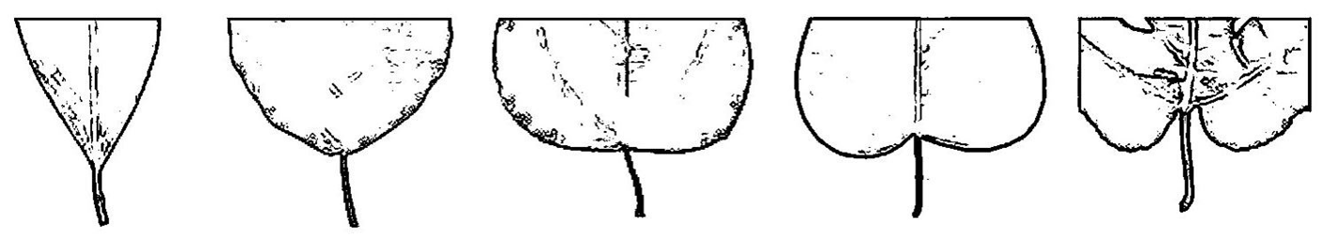
1 | 2 | 3 | 4 | 5
spitz | stumpf | gerade | gering herzförmig | stark herzförmig

Zu 12: Blattspreite: Tiefe der Einbuchtungen

Die Erfassungen sollten an der tiefsten Einbuchtung erfolgen.

Zu 15: Blattstiel: Position der Nektarien

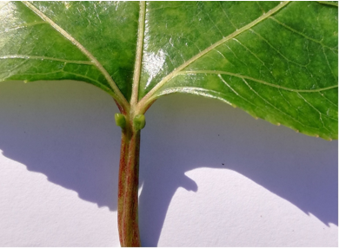 | 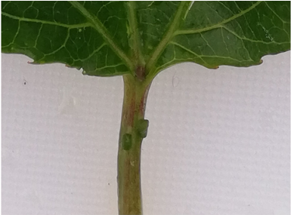
1 | 2
an die Basis der Blattspreite anstoßend | von der Basis der Blattspreite entfernt

Zu 26: Blüte: Intensität der Purpurfärbung der Kronenstaubfäden im Schlund

Intensität der Purpurfärbung der Kronenstaubfäden im Schlund
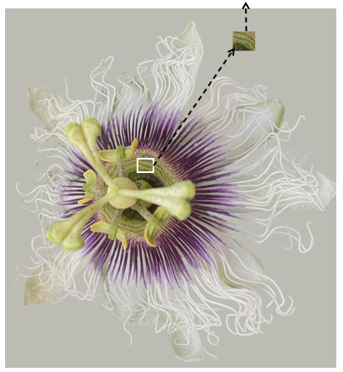

Zu 35: Blüte: Anthocyanflecken am Griffel

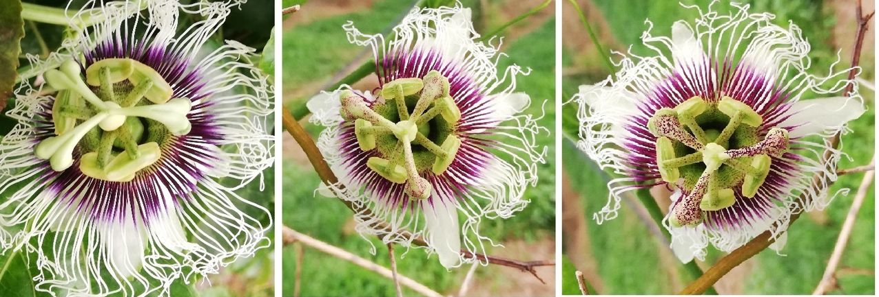
1 | 2 | 3
fehlend oder gering | mittel | hoch

Zu 40: Frucht: Form in Längsansicht

 |  |  | Verhältnis Höhe/Durchmesser
 |  |  | klein | mittel | groß
↑  breiteste Stelle  ↓ | unterhalb der Mitte |  |  | 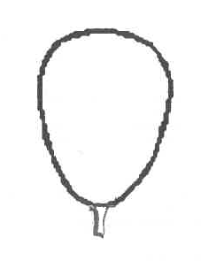  4  verkehrt eiförmig
 | in der Mitte |  | 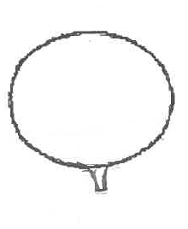  1  breitrund | 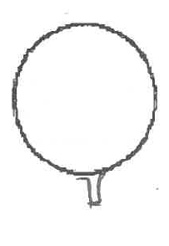  3  kreisförmig | 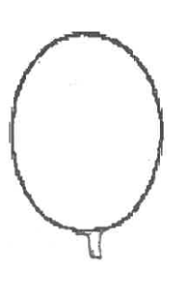  6  breit elliptisch | 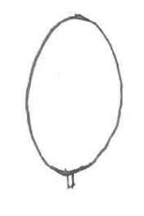  7  schmal  elliptisch
 | oberhalb der Mitte |  |  | 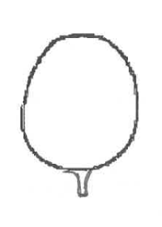  2  stumpf eiförmig | 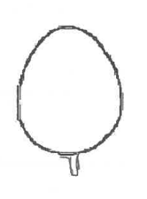5  spitz eiförmig

Zu 43: Frucht: Dicke der Schale

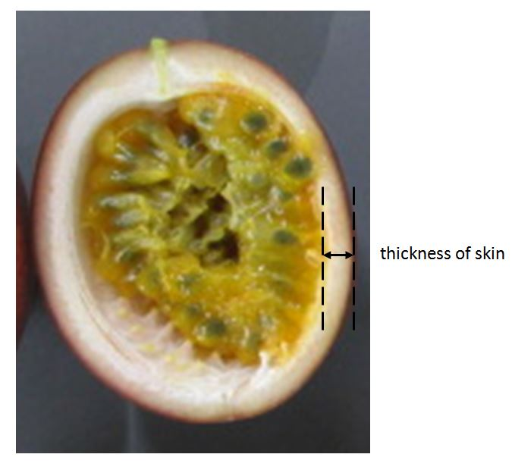
Dicke der Schale

Zu 44: Frucht: Gewicht

Die Erfassungen sollten an frisch geernteten Früchten erfolgen.

Zu 46: Frucht: Gewicht des Fleisches einschließlich Samen

Dieses Merkmal lässt sich erfassen, indem die Frucht aufgeschnitten, das Fruchtfleisch einschließlich der Samen entfernt und anschließend das Gewicht mit einer elektronischen Waage ermittelt wird.

Zu 47: Frucht: Süße des Fleisches

Die Süße des Fleisches sollte in Grad Brix erfasst werden.

Zu 48: Pflanze: Selbstinkompatibilität

Eine Sorte ist selbstinkompatibel, wenn der fruchtbare Pollen ihrer eigenen Blüte oder anderer Blüten derselben Sorte den Fruchtknoten nicht befruchten kann.

Um die Selbstinkompatibilität zu prüfen, sollten 5 ungeöffnete Blüten entstaubt und in Beutel verpackt werden. Sobald sich die verpackten Blüten öffnen, sollten sie mit frischem Pollen derselben Pflanze oder einer anderen Pflanze derselben Sorte von Hand bestäubt und erneut verpackt werden. Selbstinkompatibilität liegt bei der geprüften Sorte nicht vor, wenn der Fruchtknoten der bestäubten Blüte 72 Stunden nach der Bestäubung geschwollen ist und noch an der Pflanze haftet.

9. | Literatur

Jesus, O.N., Oliveira, E.J., Faleiro, F.G., Soares, T.L.S., and Girardi, E.A. (2017). Illustrated Morpho-agronomic Descriptors for Passiflora spp. Embrapa. Brasília, BR

10. | Technischer Fragebogen

TECHNISCHER FRAGEBOGEN | Seite {x} von {y} | Referenznummer:

Antragsdatum:
(nicht vom Anmelder auszufüllen)
TECHNISCHER FRAGEBOGEN
in Verbindung mit der Anmeldung zum Sortenschutz auszufüllen

1. | Gegenstand des Technischen Fragebogens
 | 1.1 | Botanischer Name | Passiflora edulis Sims
 | 1.2 | Landesüblicher Name | Passionsfrucht, Purpurgranadilla

2. | Anmelder
 | Name
 | Anschrift
 | Telefonnummer
 | Faxnummer
 | E-Mail-Adresse
 | Züchter (wenn vom Anmelder
 | verschieden)

3. | Vorgeschlagene Sortenbezeichnung und Anmeldebezeichnung
 | Vorgeschlagene Sorten-
 | bezeichnung (falls vorhanden)
 | Anmeldebezeichnung

TECHNISCHER FRAGEBOGEN |  |  | Seite {x} von {y} | Referenznummer:
#4. | Informationen über Züchtungsschema und Vermehrung der Sorte
 | 4.1 | Züchtungsschema
 | Sorte aus:
4.1.1 | Kreuzung
a) | kontrollierte Kreuzung  (Elternsorten angeben) | [ ]
(…………………..……………..…) x (……………..…………………..…)

weiblicher Elternteil männlicher Elternteil

b) | teilweise bekannte Kreuzung  (die bekannte(n) Elternsorte(n) angeben) | [ ]
(…………………..……………..…) x (……………..…………………..…)

weiblicher Elternteil männlicher Elternteil

c) | unbekannte Kreuzung | [ ]
4.1.2 | Mutation  (Ausgangssorte angeben) | [ ]
4.1.3 | Entdeckung und Entwicklung  (angeben, wo und wann sie entdeckt und wie sie entwickelt wurde) | [ ]
4.1.4 | Sonstige  (Einzelheiten angeben) | [ ]

TECHNISCHER FRAGEBOGEN | Seite {x} von {y} | Referenznummer:

 | 4.2 | Methode zur Vermehrung der Sorte:
4.2.1 | Vegetativ vermehrte Sorten
a) | Steckling | [ ]
b) | In-vitro-Vermehrung | [ ]
c) | Knospen- oder Reiserveredelung (Unterlage angeben) | [ ]
d) | Sonstige (Methode angeben) | [ ]
4.2.2 | Sonstige  (Einzelheiten angeben) | [ ]

TECHNISCHER FRAGEBOGEN | Seite {x} von {y} | Referenznummer:

5. | Anzugebende Merkmale der Sorte (die in Klammern angegebene Zahl verweist auf das entsprechende Merkmal in den Prüfungsrichtlinien; bitte die Note ankreuzen, die derjenigen der Sorte am nächsten kommt).

 | Merkmale | Beispielssorten | Note
5.1  (35) | Blüte: Anthocyanflecken am Griffel
 | fehlend oder gering | Lacey, OPA11/19 | 1 [ ]
 | mittel | OPA5/19, OPA7/19 | 2 [ ]
 | hoch | OPA3/19 | 3 [ ]
5.2  (37) | Frucht: Höhe
 | sehr niedrig |  | 1 [ ]
 | sehr niedrig bis niedrig |  | 2 [ ]
 | niedrig | E23, Lacey | 3 [ ]
 | niedrig bis mittel |  | 4 [ ]
 | mittel | Flamenco, OPA13/19 | 5 [ ]
 | mittel bis hoch |  | 6 [ ]
 | hoch | McGuffies Red, OPA11/19 | 7 [ ]
 | hoch bis sehr hoch |  | 8 [ ]
 | sehr hoch | Golden Giant | 9 [ ]
5.3  (42) | Frucht: Farbe der Schale
 | grün |  | 1 [ ]
 | hellgelb |  | 2 [ ]
 | mittelgelb | Brazilian Gold, Inca Gold | 3 [ ]
 | dunkelgelb | Panama Gold | 4 [ ]
 | rötlichorange |  | 5 [ ]
 | rot | McGuffies Red | 6 [ ]
 | rötlichpurpurn | Sweetheart, Toms Special | 7 [ ]
 | mittelpurpurn | Misty Gem, Tango | 8 [ ]
 | dunkelpurpurn | Nellie Kelly Black | 9 [ ]

TECHNISCHER FRAGEBOGEN | Seite {x} von {y} | Referenznummer:

 | Merkmale | Beispielssorten | Note
5.4  (44) | Früchte: Gewicht
 | sehr gering | E23 | 1 [ ]
 | sehr gering bis gering |  | 2 [ ]
 | gering | Lacey, Misty Gem | 3 [ ]
 | gering bis mittel |  | 4 [ ]
 | mittel | Flamenco, OPA3/19, OPA5/19 | 5 [ ]
 | mittel bis hoch |  | 6 [ ]
 | hoch | McGuffies Red, OPA12/19 | 7 [ ]
 | hoch bis sehr hoch |  | 8 [ ]
 | sehr hoch | Golden Giant | 9 [ ]
5.5  (45) | Frucht: Farbe des Fleisches
 | weißlich |  | 1 [ ]
 | grünlichgelb |  | 2 [ ]
 | gelb | McGuffies Red, Misty Gem | 3 [ ]
 | gelblichorange | E23, Flamenco | 4 [ ]
 | orange | OPA3/19 | 5 [ ]
5.6  (48) | Pflanze: Selbstinkompatibilität
 | fehlend | Flamenco, Toms Special | 1 [ ]
 | vorhanden | Panama Red | 9 [ ]

TECHNISCHER FRAGEBOGEN | Seite {x} von {y} | Referenznummer:

6. | Ähnliche Sorten und Unterschiede zu diesen Sorten
Bitte nachstehende Tabelle und den Kasten für die Angaben darüber benutzen, wie sich Ihre Kandidatensorte von der Sorte (oder den Sorten) unterscheidet, die nach Ihrem besten Wissen am ähnlichsten ist (sind). Diese Angaben können der Prüfungsbehörde behilflich sein, die Unterscheidbarkeitsprüfung effizienter durchzuführen.

Bezeichnung(en) der Ihrer Kandidatensorte ähnlichen Sorte(n) | Merkmal(e), in dem (denen) Ihre Kandidatensorte von der (den) ähnlichen Sorte(n) verschieden ist | Beschreiben Sie die Ausprägung des (der) Merkmals(e) der ähnlichen Sorte(n) | Beschreiben Sie die Ausprägung des (der) Merkmals(e) Ihrer Kandidatensorte

Beispiel | Frucht: Höhe | niedrig | hoch

 | Bemerkungen:

TECHNISCHER FRAGEBOGEN | Seite {x} von {y} | Referenznummer:

#7. | Zusätzliche Informationen zur Erleichterung der Prüfung der Sorte
7.1 | Gibt es außer den in den Abschnitten 5 und 6 gemachten Angaben zusätzliche Merkmale zur Erleichterung der Unterscheidung der Sorte?
 | Ja | [ ] | Nein | [ ]
 | (Wenn ja, Einzelheiten angeben)
7.2 | Gibt es besondere Bedingungen für den Anbau der Sorte oder die Durchführung der Prüfung?
 | Ja | [ ] | Nein | [ ]
 | (Wenn ja, Einzelheiten angeben)
7.3 | Sonstige Informationen
Ein repräsentatives Farbfoto der Sorte, das das (die) maßgebende(n) Unterscheidungsmerkmal(e) der Sorte zeigt, sollte dem Technischen Fragebogen, beigelegt werden. Das Foto soll eine bildliche Darstellung der Kandidatensorte liefern, durch die die im Technischen Fragebogen erteilten Informationen ergänzt werden.
Die wichtigsten bei einer Fotoaufnahme der Kandidatensorte zu berücksichtigenden Punkte sind:
• Angabe von Datum und geographischem Ort
• Korrekte Kennzeichnung (Anmeldebezeichnung)
• Hochwertiger Fotodruck (mindestens 10 cm x 15 cm) und/oder Version in elektronischem Format mit hinreichender Auflösung (mindestens 960 x 1280 Pixel)
Weitere Anleitung zur Einreichung von Fotoaufnahmen mit dem technischen Fragebogen ist in Dokument
TGP/7 ‚Erstellung von Prüfungsrichtlinien’, Erläuterung (GN) 35 (http://www.upov.int/tgp/de/) gegeben.
[Der angegebene Link kann von Verbandsmitgliedern gelöscht werden, wenn sie ihre eigenen Prüfungsrichtlinien erarbeiten.]

TECHNISCHER FRAGEBOGEN | Seite {x} von {y} | Referenznummer:

8. | Genehmigung zur Freisetzung
 | a) | Ist es erforderlich, eine vorherige Genehmigung zur Freisetzung der Sorte gemäß der Gesetzgebung für Umwelt, Gesundheits- und Tierschutz zu erhalten?
 |  | Ja | [ ] | Nein | [ ]
 | b) | Wurde eine solche Genehmigung erhalten?
 |  | Ja | [ ] | Nein | [ ]
 | Sofern die Frage mit „ja“ beantwortet wurde, bitte eine Kopie der Genehmigung beifügen.

9. Informationen über das zu prüfende oder für die Prüfung einzureichende Vermehrungsmaterial

Die Ausprägung eines Merkmals oder mehrerer Merkmale einer Sorte kann durch Faktoren wie Schadorganismen, chemische Behandlung (z. B. Wachstumshemmer oder Pestizide), Wirkungen einer Gewebekultur, verschiedene Unterlagen, Edelreiser, die verschiedenen Wachstumsstadien eines Baumes entnommen wurden, usw., beeinflusst werden.
9.2 Das Vermehrungsmaterial darf keiner Behandlung unterzogen worden sein, die die Ausprägung der Merkmale der Sorte beeinflussen würde, es sei denn, dass die zuständigen Behörden eine solche Behandlung gestatten oder vorschreiben. Wenn das Vermehrungsmaterial behandelt worden ist, müssen die Einzelheiten der Behandlung angegeben werden. Zu diesem Zweck geben Sie bitte nach bestem Wissen an, ob das zu prüfende Vermehrungsmaterial folgendem ausgesetzt war:

 | a) | Mikroorganismen (z. B. Viren, Bakterien, Phytoplasma) | Ja [ ] | Nein [ ]
 | b) | Chemischer Behandlung (z. B. Wachstumshemmer, Pestizide) | Ja [ ] | Nein [ ]
 | c) | Gewebekultur | Ja [ ] | Nein [ ]
 | d) | Sonstigen Faktoren | Ja [ ] | Nein [ ]
 | Wenn „Ja“, bitte Einzelheiten angeben.

9.3 Wurde das Vermehrungsmaterial auf das Vorhandensein von Viren oder sonstigen Pathogenen geprüft?

 | Ja | [ ]
 | (Einzelheiten angeben)
 | Nein | [ ]

10. | Ich erkläre hiermit, dass die Auskünfte in diesem Formblatt nach meinem besten Wissen korrekt sind:
 | Anmeldername
 | Unterschrift |  | Datum

[Ende des Dokuments]

